1. ETKİNLİK
A) “Göçmen Kuşlar” şiirinde geçen kelimeleri görsellerden hareketle anlamlarıyla eşleştiriniz.

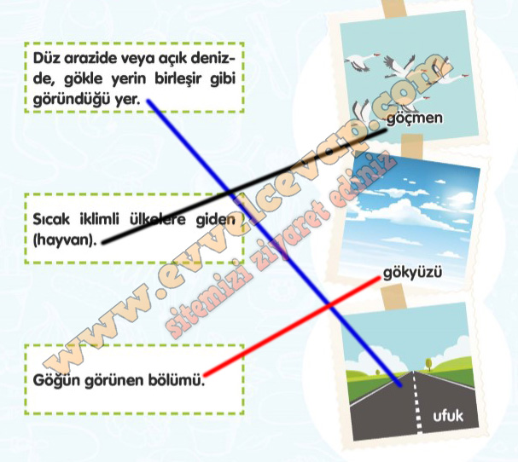

B) Kelimeleri, anlamına uygun olarak cümle içinde kullanınız.
- Cevap:
Gökyüzü: Gökyüzü kapalıydı.
Göçmen: Göçmen kuşlar bizi terk etti.
Ufuk: Ufukta kaybolmuştu.

2. ETKİNLİK
1. Okuduğunuz şiirin konusu nedir?
- Cevap: Göçmen Kuşlar
2. Kuşların güney illerine gitmesinin sebebi nedir?
- Cevap: Kışın havaların soğuması ve sıcak yerlerde yaşamak zorunda kalmaları.
3. Şair, giden kuşların hangi mevsimde dönmesini istiyor? Bunun sebebi ne olabilir?
- Cevap: İlkbahar. Çünkü havalar bu mevsimde ısınmaya başlıyor.
4. Siz, bu şiiri yazmış olsaydınız hangi başlığı kullanırdınız?
- Cevap: Ben bu şiiri yazsam GÖÇMEN DOSTLARIM başlığını koyardım.
5. Şiire bir dörtlük de siz ekleyiniz.
- Cevap:
Dostlarım unutmayın beni
Çünkü çok seviyorum sizi
Bahar oldu da havalar ısındı mı
Hep aynı yerde bekleyeceğim sizi

3. ETKİNLİK
A) Aşağıdaki şiiri ve şiiri oluşturan öğeleri inceleyiniz.
B) Yukarıdaki bilgilerden hareketle “Göçmen Kuşlar” şiirinin öğelerini uygun yerlere yazınız.
Şiirden bir dize:
- Cevap: İlkbaharda gene gelin
Şiirden bir kıta
- Cevap:
Türkülerlegidersiniz,
Kimgösterirsizeyol,iz?
Ürkütmezmikalbinizi,
Yüce dağlar, coşkun deniz?
Şair
- Cevap: Zeki TUNABOYLU

